EXCELENTÍSSIMO SENHOR PRESIDENTE DA CÂMARA MUNICIPAL DE SUMARÉ,

Considerando a demanda apresentada por moradores e usuários do campo de futebol localizado no bairro Jardim Nossa Senhora da Conceição, na esquina entre a Avenida Brasil e a Rua Vitória, em Nova Veneza, indico ao Excelentíssimo Senhor Prefeito, junto ao departamento competente, a implantação de uma pista de caminhada em torno do referido campo (conforme fotografias em anexo).
A região conta com grande circulação de munícipes que utilizam o espaço não apenas para atividades esportivas organizadas, mas também para a prática espontânea de exercícios físicos, especialmente caminhada. A inexistência de uma estrutura adequada compromete a segurança dos usuários e limita o pleno aproveitamento do local como espaço de lazer e promoção da saúde.
Cabe destacar como referência bem-sucedida a pista de caminhada implantada no entorno do Centro Esportivo de Sumaré – Vereador José Pereira, que transformou aquele espaço em um ponto de convívio comunitário e bem-estar, com elevado número de frequentadores diários. A iniciativa não apenas valorizou o equipamento público, mas também gerou resultados positivos na saúde e na segurança da população usuária. Reproduzir esse modelo de sucesso em outras regiões do município contribuirá para a democratização do acesso ao esporte e ao lazer.
A pista de caminhada proporcionaria melhores condições de uso do campo, incentivando hábitos saudáveis, inclusão e convivência comunitária, com impacto positivo para a qualidade de vida da população.

Sumaré, 16 de junho de 2025.


Geraldo Medeiros da Silva
(Geraldo Medeiros)
Vereador

ANEXO

FOTOGRAFIAS DO LOCAL INDICADO PARA IMPLANTAÇÃO DA PISTA DE CAMINHADA
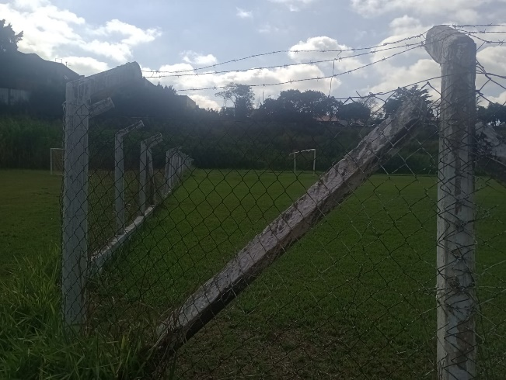 | 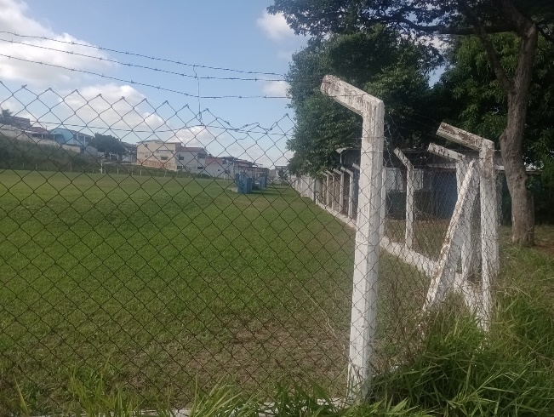
Figura 1. Vista do campo de futebol.

